附件2

深圳市第十二届职工技术创新运动会暨2022年深圳技能大赛——室内设计师
职业技能竞赛技术文件

深圳市第十二届职业技术创新运动会暨
2022年深圳技能大赛室内设计师职业技能竞赛执委会
2022年8月

一、技术描述
（一）项目概要
室内设计师项目是设计师根据建筑物的使用性质、所处环境和相应标准，运用物质技术手段和建筑设计原理，创造功能合理、满足人们物质和精神生活需要的室内环境。这一空间环境既具有使用价值，满足相应的功能要求，同时也反映了历史文脉、建筑风格、环境气氛等精神因素。比赛中对选手的技能要求主要包括：CAD 基础制图操作、装饰装修施工技术、装饰装修行业规范标准、施工图制图标准、空间设计表达、室内设计原理、色彩心里学、人体工程学知识。
（二）理论知识与能力要求
相关要求 |  | 权重比例 (%)
理论知识 | CAD 基础操作指令知识 | 30
理论知识 | CAD 制图规范基础知识 | 30
理论知识 | 装饰装修顶棚施工技术点知识 | 30
理论知识 | 装饰装修墙面施工技术点知识 | 30
理论知识 | 装饰装修地面施工技术点知识 | 30
理论知识 | 装饰装修行业规范知识 | 30
理论知识 | 室内设计原理知识 | 30
理论知识 | 色彩心理学知识 | 30
理论知识 | 人体工程学知识 | 30
理论知识 | 室内设计其他相关知识 | 30
能力要求 | 图纸设计遵循功能性、艺术性、可行性、安全性、经济性原则 | 70
能力要求 | 图纸设计符合行业相关规范要求 | 70
能力要求 | 图纸设计与提供的资料对应性 | 70
能力要求 | 图纸设计有简要设计说明 | 70
能力要求 | 遵循施工图的规范性、图纸整洁规范、符合人体工程学 | 70
能力要求 | 图纸完整性有详细的平面图、立面图、重要部位节点大样图，并需有详细的尺寸标注及材料注释 | 70
能力要求 | 设计方案中能体现时代发展潮流，使用新材料、新工艺表现 | 70
能力要求 | 图纸设计满足绿色低碳节能要求 | 70
能力要求 | 细部构造设计先进性、施工便捷性 | 70
合计 |  | 100
二、赛题与评判标准
（一）命题方式
本次竞赛分初赛和决赛两个阶段进行，初赛为理论知识竞赛，决赛为实际操作竞赛。由裁判长组织落实各项技术工作。
1.初赛。由执委会组织命题专家参照竞赛标准命题，使用计算机竞赛系统上机考核的方式进行。
（1）初赛理论复习资料于报名开始后在网站：http://www.szzx.org.cn/→技能竞赛→技能竞赛总览栏目对应项目下公布，提供300个理论知识点供选手自行学习。
（2）竞赛当天由裁判长组织命题专家根据公布的知识点现场编制正式赛题并由裁判长、承办单位项目负责人、监督指导机构三方监督下导入竞赛系统。
2.决赛。由执委会组织裁判长、命题专家参照竞赛标准命题，选手按赛场提供的实操任务书以现场实际操作的方式进行。正式赛题在竞赛当天由裁判长、承办单位项目负责人、监督指导机构三方监督下现场公布。
（二）比赛时间及内容
1.比赛时间。
（1）初赛时间：2022年9月18日下午14:00-15:00
初赛地址：深圳市福田区福强路高训大厦15楼
（2）决赛时间：2022年9月23日上午10:00-14:00（中午就餐1小时）。
决赛地址：广东省深圳市福田区桂花路5号深圳福朋喜来登酒店四楼宴会厅深圳厅。
（3）竞赛安排。
初赛（9月18日）
时间 | 内容
13:00-13:30 | 入场签到：参赛选手须持“粤康码”为绿码且健康状况正常，考生无咳嗽等急性呼吸道异常症状，7天内无国内高、中风险区旅居史，10天内无境外旅居史。持24小时核酸阴性证明并经现场测量体温＜37.3℃，签署疫情防控承诺书，方可进入赛场
13:30-14:00 | 持参赛证、身份证进场候考，上机考核
14:00-15:00 | 理论知识考核
决赛（9月23日）
时间 | 内容
8:30-9:00 | 入场签到：参赛选手须持“粤康码”为绿码且健康状况正常，考生无咳嗽等急性呼吸道异常症状，7天内无国内高、中风险区旅居史，10天内无境外旅居史。持24小时核酸阴性证明并经现场测量体温＜37.3℃，签署疫情防控承诺书，方可进入赛场。
9:00-9:30 | 开幕式
9:30-10:00 | 持参赛证、身份证检录进场候考
10:00-11:30 | 决赛实操
11:30-12:30 | 午餐时间
12:30-14:00 | 决赛实操
14:00-17:00 | 裁判评分
17:00-18:00 | 闭幕式（颁奖典礼）
2.赛题具体内容。
（1）初赛。题型分为单选题、多选题、判断题，共计50题。其中单选题共 30 题，每题2 分；多选题共 10 题，每题 3 分；判断题共 10 题，每题 1 分；各题型错选、多选或少选均不得分。时间共60分钟，满分为 100分，60分为合格。
（2）决赛。练习样题：根据图 1（CAD建筑剖面）、图 2（CAD建筑平面图）及其他相关辅助资料，要求在 180 分钟内，完成某酒店电梯厅方案及施工图纸设计工作。满分为100分，60分为合格。
1）项目信息录入。
①项目发布时间：XXXX年XX月XX日
②项目地址：广东省深圳市
③项目名称：XX项目
④项目编号：SZ-001
2）设计要求说明。
① 根据提供的相关CAD建筑图纸及其他相关辅助资料、完成平面布置图1张、天花布置图1张、地面铺装图1张、主要立面图不少于2张、重点节点大样不少于2个、配简要设计说明等，图纸绘制符合国家制图标准。
②平面功能、交通流线设计合理。
③排版具备装饰美感且能灵活运用材料的构造工艺及做法。
④准确运用室内设计构图原则等原理创造一个宜人的综合空间。
⑤提交最终成果的格式为 PDF 文档。
3）成果提交要求。
在指定的位置新建考生文件夹为“**项目+选手编号”的文件夹，将成果文件保存在该文件夹。
注：具体以考试试题要求为准。
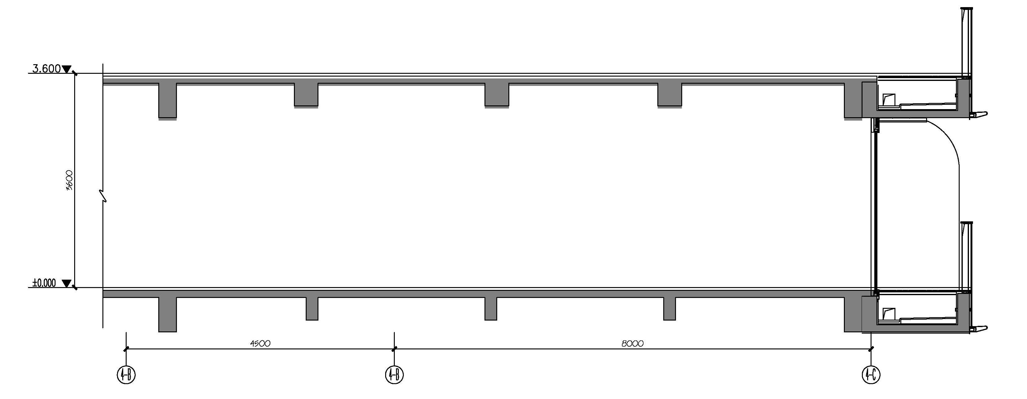

图1
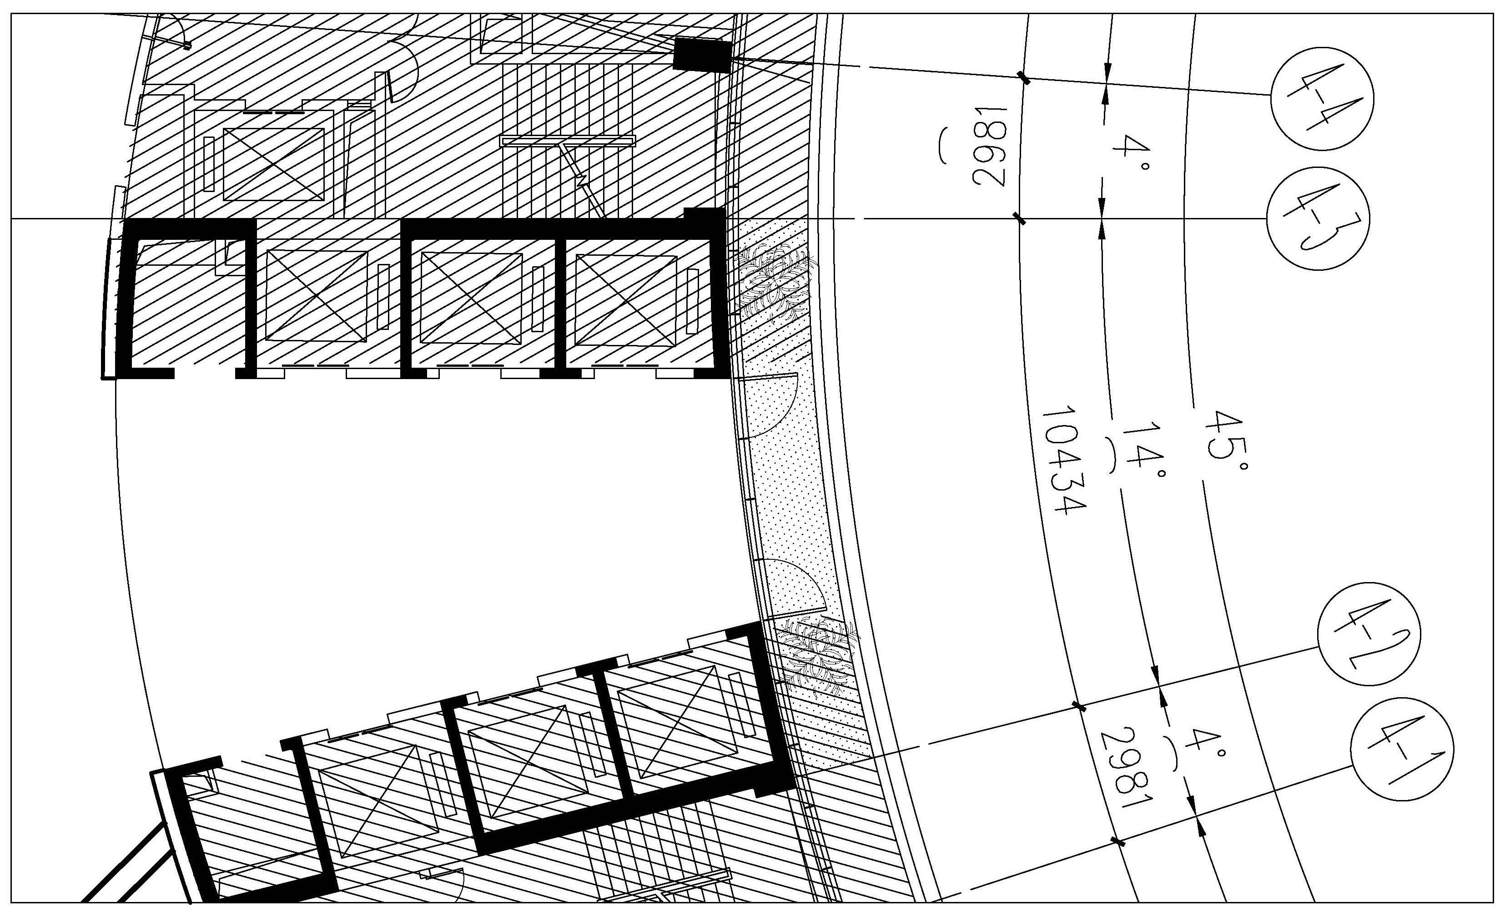

（三）评判标准
图2
（三）评判标准
1.初赛评分标准。
使用计算机竞赛系统上机考核，由计算机自动判分，取前60名选手进入决赛。
2.决赛评分标准。
竞赛项目 | 考核要点 | 评分标准 | 分值比例
方案图纸设计 | 按要求完成平面布局图设计 | 平面功能布局合理，符合人体工程学 | 占实操总成绩20%
方案图纸设计 | 按要求完成平面布局图设计 | 交通流线设计合理，动静分明 | 占实操总成绩20%
方案图纸设计 | 按要求完成平面布局图设计 | 装饰完成面关系表达清晰 | 占实操总成绩20%
方案图纸设计 | 按要求完成天花布置图设计 | 天花造型与平面布局相呼应 | 占实操总成绩20%
方案图纸设计 | 按要求完成天花布置图设计 | 灯具布置科学合理，实现功能性和美观性的协调统一 | 占实操总成绩20%
方案图纸设计 | 按要求完成天花布置图设计 | 材料规格准确，排版具备装饰美感和设计特色 | 占实操总成绩20%
方案图纸设计 | 按要求完成地面铺装图设计 | 地面铺装图与空间布局具备关联性 | 占实操总成绩20%
方案图纸设计 | 按要求完成地面铺装图设计 | 材料规格准确，排版具备装饰美感和设计特色 | 占实操总成绩20%
方案图纸设计 | 按要求完成地面铺装图设计 | 地面铺装图与天花布置图相呼应 | 占实操总成绩20%
方案图纸设计 | 按要求完成主立面图纸设计 | 立面图设计风格与整个空间设计相融洽 | 占实操总成绩20%
方案图纸设计 | 按要求完成主立面图纸设计 | 材料规格准确，排版具备装饰美感和设计特色 | 占实操总成绩20%
方案图纸设计 | 按要求完成主立面图纸设计 | 立面设计材料质感及颜色搭配合理美观，掌握设计风格主流方向 | 占实操总成绩20%
施工图纸设计 | 简要设  计说明 | 行业参考规范体现 | 占实操总成绩60%
施工图纸设计 | 简要设  计说明 | 描述设计理念及设计方案 | 占实操总成绩60%
施工图纸设计 | 简要设  计说明 | 新材料、新工艺解释 | 占实操总成绩60%
施工图纸设计 | 制图基础 | 试卷文件命名是否正确 | 占实操总成绩60%
施工图纸设计 | 制图基础 | 图纸版面排版整齐美观 | 占实操总成绩60%
施工图纸设计 | 制图基础 | 按要求设置打印线性导出PDF文件 | 占实操总成绩60%
施工图纸设计 | 制图基础 | 标柱样式符合国家制图规范 | 占实操总成绩60%
施工图纸设计 | 制图基础 | 版面字体大小统一合理 | 占实操总成绩60%
施工图纸设计 | 平面图类 | 图纸是否套用规定图框，图号、图名、比例等图框信息是否完整 | 占实操总成绩60%
施工图纸设计 | 平面图类 | 是否有图例说明表 | 占实操总成绩60%
施工图纸设计 | 平面图类 | 是否有立面索引 | 占实操总成绩60%
施工图纸设计 | 平面图类 | 是否按规范给予对应材料填充图案 | 占实操总成绩60%
施工图纸设计 | 平面图类 | 平面类图纸表达完整性 | 占实操总成绩60%
施工图纸设计 | 平面图类 | 图纸整体绘制是否符合制图规范 | 占实操总成绩60%
施工图纸设计 | 立面图 | 图纸是否套用规定图框，图号、图名、比例等图框信息是否完整 | 占实操总成绩60%
施工图纸设计 | 立面图 | 立面图是否有剖面索引 | 占实操总成绩60%
施工图纸设计 | 立面图 | 立面图是否有标高 | 占实操总成绩60%
施工图纸设计 | 立面图 | 是否按规范给予对应材料填充图案 | 占实操总成绩60%
施工图纸设计 | 立面图 | 立面图纸表达完整性 | 占实操总成绩60%
施工图纸设计 | 立面图 | 图纸整体绘制是否符合制图规范 | 占实操总成绩60%
施工图纸设计 | 剖面节点 | 图纸是否套用规定图框，图号、图名、比例等图框信息是否完整 | 占实操总成绩60%
施工图纸设计 | 剖面节点 | 结构、工艺表述准确 | 占实操总成绩60%
施工图纸设计 | 剖面节点 | 主材、辅材等材质名称及规格标注是否正确 | 占实操总成绩60%
施工图纸设计 | 剖面节点 | 细部构造设计先进性、可行性 | 占实操总成绩60%
施工图纸设计 | 剖面节点 | 构件强度、刚度及稳定性是否安全 | 占实操总成绩60%
施工图纸设计 | 剖面节点 | 是否按规范给予对应材料填充图案 | 占实操总成绩60%
施工图纸设计 | 剖面节点 | 主要剖面图纸表达完整性 | 占实操总成绩60%
施工图纸设计 | 剖面节点 | 图纸整体绘制是否符合制图规范 | 占实操总成绩60%
创新点  体现 | 创意创效 | 设计理念大胆创新，风格独特 | 占实操总成绩20%
创新点  体现 | 创意创效 | 设计方案中能体现时代发展潮流，使用新材料、新工艺表现 | 占实操总成绩20%
创新点  体现 | 创意创效 | 图纸所表现出的做法是否优于传统施工工艺 | 占实操总成绩20%
创新点  体现 | 创意创效 | 图纸的节点是否施工便捷、使用安全、提质增效和方便维护 | 占实操总成绩20%
创新点  体现 | 创意创效 | 图纸设计满足绿色低碳节能要求 | 占实操总成绩20%
合计 |  |  | 100%
注：具体评分细则以决赛评分表为准。
3.成绩评定办法。
（1）参赛选手的成绩评定由竞赛裁判组负责，裁判长组织裁判对最终成绩签字确认。
（2）初赛理论知识竞赛由计算机系统自动判分。
（3）决赛实际操作竞赛由现场裁判组依据参赛选手的实际操作情况按竞赛评分标准集体评判和计分。
（4）综合排名。参赛选手最终名次依据初赛和决赛两部分成绩按比例累加的综合成绩进行排名，成绩均四舍五入保留两位小数点。其中初赛成绩占30%、决赛成绩占70%，参赛选手赛后综合成绩=初赛成绩×30%+决赛成绩×70%。当综合成绩相同时，以决赛成绩高者名次在前。
三、竞赛细则
（一）理论知识竞赛守则
1.参赛证由竞赛执委会于竞赛开始前统一核发。
2.参赛选手需提前20分钟凭有效身份证和参赛证进入赛场，对号入座并将身份证和参赛证放在座位左上角明显位置，以备查验。迟到20分钟不得入场，开赛20分钟后方可交卷离场。
3.参赛选手不能携带与竞赛相关的文件资料、手机等通讯工具进入赛场。在赛场上应自觉遵守赛场秩序，保持安静，竞赛进行过程中不允许任何形式的交谈，更不得大声喧哗吵闹，否则将给予警告直至取消竞赛资格。
4.冒名顶替、弄虚作假、作弊者，取消竞赛资格及成绩。
5.竞赛规定时间结束时，选手应立即停止答题，有秩序地离开赛场。
（二）实际操作竞赛赛场守则
1.实际操作竞赛选手的出场顺序和实操工位由抽签决定。
2.参赛选手需提前10分钟凭有效身份证和参赛证进入赛场，对竞赛工具设备进行检查。
3.开赛迟到30分钟以上者，按自动弃权处理。
4.参赛选手按赛题完成各竞赛项目，并主动配合裁判员评分。
5.参赛选手应严格遵守赛场纪律，所有的通讯工具、摄像工具不得带入竞赛现场，对竞赛设施设备应爱护、保管，防止丢失和损坏。
6.冒名顶替、弄虚作假、作弊者，取消竞赛资格及成绩。
7.参赛选手须严格遵守安全操作规程及劳动保护要求，接受裁判员、现场技术服务人员的监督和警示，确保设备及人身安全。
8.在实际操作竞赛过程中，裁判应对每名参赛选手的各道工序认真记录，并填写评分表。
9.比赛过程中如果出现安全事故，裁判员应立即终止竞赛。如查实事故责任属参赛选手，即取消参赛选手竞赛资格。
（三）赛场规则
1.各类赛务人员必须统一佩戴由竞赛执委会签发的相应证件，着装整齐。
2.各赛场除现场裁判、赛场配备的工作人员以外，其他人员未经允许不得进入赛场。
3.新闻媒体等进入赛场必须经过竞赛执委会允许，并且听从现场工作人员的安排和管理，不能影响竞赛进行。
4.各参赛队的领队、指导老师以及随行人员一律不得进入赛场。
5.参赛选手在竞赛期间未经竞赛执委会批准不得接受其他单位和个人进行的与竞赛内容相关的采访。
6.参赛选手不得将竞赛的相关情况资料私自公布。
7.参赛选手在竞赛过程中必须主动配合裁判的工作，服从裁判安排，如果对竞赛的裁决有异议，可按照规定以书面形式向监督仲裁组提出申诉。
8.如果参赛选手在现场因机器设备故障导致选手无法继续进行比赛，参赛选手须立即举手示意监考裁判，记录其故障发生时间，通知裁判长来处理，裁判长会同电脑技术保障人员对电脑故障进行确认，如不是选手本人违规操作或个人技术误操作等原因造成机器设备运转不正常而中断比赛的，中断时间不计入选手正式比赛时间。机器设备恢复正常后，可根据故障或问题处理的具体时间，补足比赛时间。因个人原因导致机器设备故障而造成比赛延误的时间，计入选手比赛时间并不予补偿。
（四）赛事安全要求
1.决赛场地设有安全防卫人员，负责竞赛期间安全事务。主要包括检查竞赛场地及其周围环境的安全防卫，制定紧急应对方案，督导竞赛场地用电等相关安全问题，监督参赛人员食品安全与卫生，分析和处理安全突发事件等工作。赛场配备医务人员及常规药品。
2.严格按照安全应急预案加强对竞赛全过程的动态管理，确保竞赛活动安全有序。
（五）申诉与仲裁
1.参赛选手认为赛场提供的设备、工具不符合规定或工作人员存在违规行为的，均可向执委会申诉受理组提出申诉。
2.现场申诉最迟应在竞赛结束后1小时内提出，超过时效将不予受理。申诉时，应以书面形式向申诉受理组提出，技术问题由裁判长与裁判员共同商议解决，非技术问题由组委会办公室进行调查、核实、裁决。
3.组委会办公室对违规行为做出的裁决为最终裁决。参赛选手不得因对仲裁处理意见不服而停止比赛或滋事，否则按弃权处理。
4.如竞赛出现不可预见的异常情况，由组委会办公室与执委会商议后，做出处理决定。
四、竞赛场地与设备
（一）竞赛场地
1.初赛理论知识竞赛赛场设在福田区福强路 1007 号高训大厦15 楼。
参照计算机类工种职业技能鉴定要求布置赛场，配备与参赛人数相适应的计算机及竞赛答题软件，保证单人单机并留有一定数量的备用机。
2.决赛实际操作竞赛赛场设在广东省深圳市福田区桂花路5号深圳福朋喜来登酒店四楼宴会厅深圳厅。主会场320㎡，主考场310㎡。
（二）场地布局图
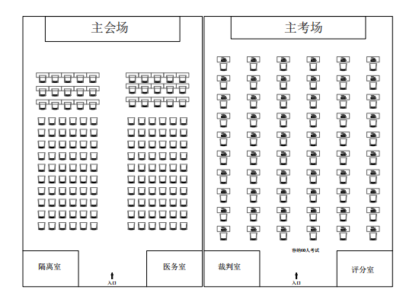
（三）竞赛设备
1.计算机硬件配置情况如下表：
序号 | 部件 | 配置
1 | CPU | I5-7200U CPU @2.50GHz 2.70GHz 4 核
2 | 内存 | 8.00GB
3 | 显卡 | NVIDIA GeForce 940MX
4 | 显示器 | 14 寸
5 | 鼠标 | 普通光电鼠标
6 | 键盘 | 普通键盘
注：竞赛用计算机配置以现场为准，配置不低于上表所示参数。
2.软件。所有参赛选手统一使用执委会要求的相关软件，图框及常用图库由执委会统一提供。决赛选手可于9月20日前将快捷键文件打包命名好发送至邮箱3366208030@qq.com，由执委会统一存放于电脑桌面文件夹，决赛当天选手可自行安装。
3. 禁止携带除身份证明文件外的任何物品，如有特殊情况需提前向执委会提前报备。
以上规定若有违反者则按严重程度给予驱逐出场或取消选手比赛资格的惩罚。
五、主要参考资料
《房屋建筑制图统一标准》GB/T 50001-2017、《房屋建筑室内装饰装修制图标准》JGJ/T244-2011、《住宅室内装饰装修设计规范》JGJ367-2015 等行业相关规范及标准。
六、本技术文件条款的最终解释权归深圳市第十二届职工技术创新运动会暨2022年深圳技能大赛组织委员会办公室所有

